**Εθνικό Μετσόβιο Πολυτεχνείο**

**Σχολή Ηλεκτρολόγων Μηχανικών & Μηχανικών Υπολογιστών**



**Εκτίμηση Οπτικής Ροής (Optical Flow), Εξαγωγή Χαρακτηριστικών σε Βίντεο για Αναγνώριση Δράσεων, Συνένωση Εικόνων (Image Stitching)**

**Μάθημα:** Όραση Υπολογιστών

**Ονοματεπώνυμα:** Αραβανής Τηλέμαχος, Θεοδωρόπουλος Ηλίας

**Αριθμοί Μητρώου:** 03119024, 03119858

**Email:** [el19024@mail.ntua.gr](mailto:el19024@mail.ntua.gr), [el.theodoropoulos@gmail.com](mailto:el.theodoropoulos@gmail.com)

**Ημερομηνία Παράδοσης:** 18.6.2023

**Περιεχόμενα:**

1. Μέρος 1 (σελ. 2)
2. Μέρος 2 (σελ. 28)
3. Μέρος 3 (σελ. 35)

**Μέρος 1**

Αυτό το Μέρος του εργαστηρίου αφορά την υλοποίηση ενός συστήματος παρακολούθησης προσώπου και χεριών σε μια ακολουθία βίντεο νοηματικής γλώσσας. Αρχικά, ο στόχος είναι να ανιχνευθούν οι περιοχές του προσώπου και των χεριών στο πρώτο καρέ του βίντεο, χρησιμοποιώντας έναν πιθανοτικό ανιχνευτή ανθρωπίνου δέρματος. Έπειτα, σκοπός μας είναι η παρακολούθηση αυτών των περιοχών, σε ένα διάστημα 70 καρέ. Αυτό επιτυγχάνεται με χρήση της μεθόδου υπολογισμού οπτικής ροής των Lucas-Kanade ανάμεσα σε δύο συνεχόμενα καρέ ενός βίντεο, η οποία ανιχνεύει την κίνηση προτύπων φωτεινότητας (brightness patterns) στην εικόνα, προσεγγίζοντας την πραγματική κίνηση (motion field).

***Ανίχνευση Δέρματος Προσώπου και Χεριών***

Για τη μοντελοποίηση του χρώματος του ανθρωπίνου δέρματος, χρησιμοποιούμε μία δισδιάστατη Γκαουσιανή κατανομή στο χώρο Cb-Cr (2η και 3η χρωματική συνιστώσα του YCbCr). Η τελευταία προσεγγίζεται με τη μέθοδο μεγίστης πιθανοφάνειας (Maximum Likelihood estimation), υποθέτοντας **ανεξάρτητα** δείγματα ανθρωπίνου δέρματος, τα οποία δίνονται στο συμπληρωματικό υλικό της εργασίας. Ενδεικτικά, τα δείγματα αυτά φαίνονται παρακάτω:

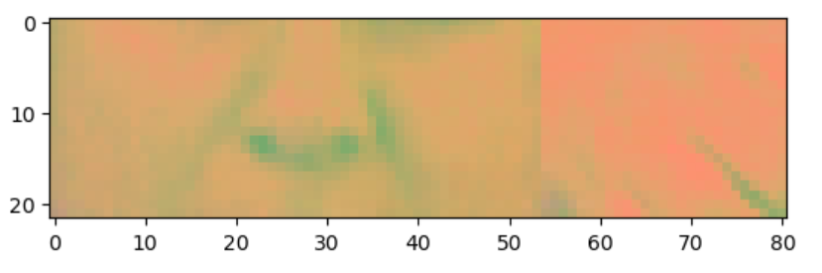

Δείγματα δέρματος από αρχείο skinSamplesRGB.mat (RGB)

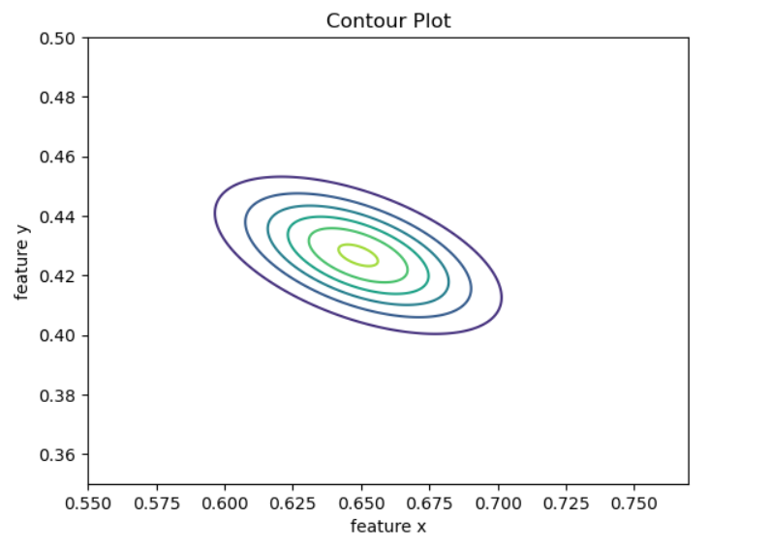

Κατανομή πιθανότητας των CbCr δειγμάτων δέρματος (κανονικοποιημένα στο [0,1])

Ως σημεία δέρματος επιλέγονται εκείνα που έχουν πιθανότητα μεγαλύτερη από ένα κατώφλι (με βάση τη Gaussian κατανομή δειγμάτων δέρματος που υπολογίσαμε):

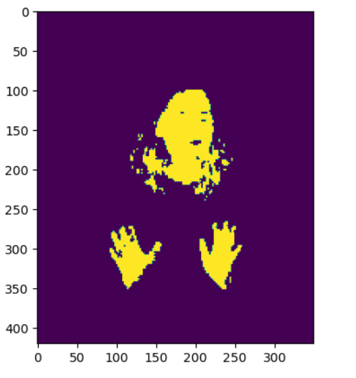

Επιλεγμένα σημεία δέρματος

Έπειτα, αφού έχουν βρεθεί τα ζητούμενα σημεία, τα κενά που υφίστανται γεμίζονται με διαδοχικά openings και closings:

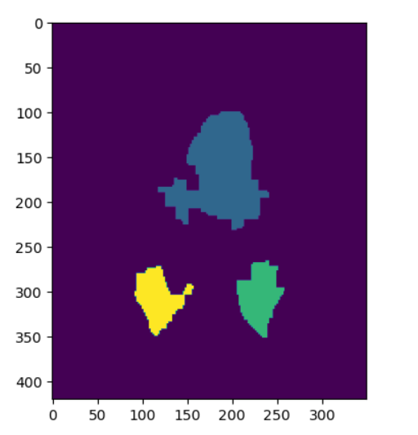

Πρόσωπο, δεξί και αριστερό χέρι μετά το μορφολογικό φιλτράρισμα

Κάνοντας και οριοθέτηση αυτών των περιοχών, το αποτέλεσμα που προκύπτει είναι το κάτωθι:

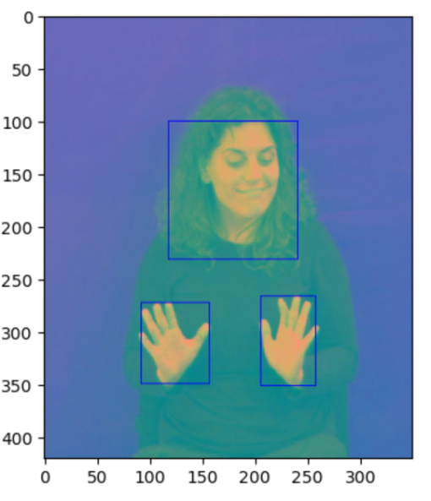

Ανίχνευση των τριών περιοχών ενδιαφέροντος

Είναι πολύ σημαντικό να οριοθετηθούν σωστά οι παραπάνω περιοχές, ώστε να ξεκινήσει η διαδικασία της παρακολούθησης. Για τις συντεταγμένες κάθε υπολογιζόμενου παραθύρου (στη μορφή [x, y, width, height]), έχουμε:

* Πρόσωπο: **[118, 100, 123, 131]**
* Αριστερό χέρι: **[206, 266, 52, 85]**
* Δεξί χέρι: **[92, 272, 65, 77]**

Όπως θα φανεί και στη συνέχεια, οι παραπάνω συντεταγμένες είναι αρκετά κοντινές με αυτές που δίνονται στην εκφώνηση για αρχικοποίηση.

***Παρακολούθηση Προσώπου και Χεριών***

***Υλοποίηση του Αλγορίθμου των Lucas-Kanade***

Όπως εξηγήθηκε και στην εισαγωγή, η παρακολούθηση των περιοχών ενδιαφέροντος πραγματοποιείται χρησιμοποιώντας τη μέθοδο των Lucas-Kanade, όπως αυτή περιγράφεται από τις σχέσεις **(2)-(7)**. Η μέθοδος αυτή ζητήθηκε να υλοποιηθεί ως αυτόνομη συνάρτηση, η οποία θα δέχεται ως ορίσματα δύο διαδοχικές εικόνες, τα σημεία ενδιαφέροντος της πρώτης από αυτές, το εύρος **ρ** ενός γκαουσιανού παραθύρου που χρησιμοποιείται για εξομάλυνση των εικόνων, μια μικρή διορθωτική σταθερά **ε**, καθώς και αρχικοποιήσεις για τα προκύπτοντα διανύσματα οπτικής ροής (χρησιμοποιούνται μηδενικοί πίνακες).

Για τον υπολογισμό των σημείων ενδιαφέροντος (γωνιών κατά κύριο λόγο), χρησιμοποιείται η έτοιμη συνάρτηση **goodFeaturesToTrack()** της βιβλιοθήκης OpenCV. Τα ορίσματά της επιλέγονται κατάλληλα ώστε να ανιχνεύεται ικανοποιητικός αριθμός γωνιών, τόσο για καλύτερη οπτικοποίηση των αποτελεσμάτων, όσο και για μεγαλύτερη αξιοπιστία. Ο λόγος που επιλέγονται γωνίες ως σημεία ενδιαφέροντος είναι ότι περιοχές με παρουσία ακμών ή/και με σταθερό texture δεν είναι ιδιαίτερα βοηθητικές για την εκτίμηση της κίνησης. Αυτό είναι ιδιαίτερα αντιληπτό και από τον άνθρωπο, π.χ. όταν κοιτάει ένα μεγάλο σύννεφο που κινείται με μικρή ταχύτητα.

Αφού λοιπόν έχουμε υλοποιήσει τη ζητούμενη συνάρτηση, τη δοκιμάζουμε για τα πρώτα δύο καρέ του βίντεο. Ενδεικτικά, επιλέγουμε την περιοχή του αριστερού χεριού και στόχος είναι να προσδιοριστεί γραφικά η οπτική ροή λόγω της κίνησης αυτού. Ως μέτρο σύγκρισης, χρησιμοποιείται η έτοιμη υλοποίηση της βιβλιοθήκης OpenCV για τον υπολογισμό του πυκνού πεδίου οπτικής ροής **TV-L1**. Παρακάτω παρατίθενται οι προαναφερθείσες εικόνες, καθώς και τα παραγόμενα αποτελέσματα (εκτιμήσεις οπτικής ροής):

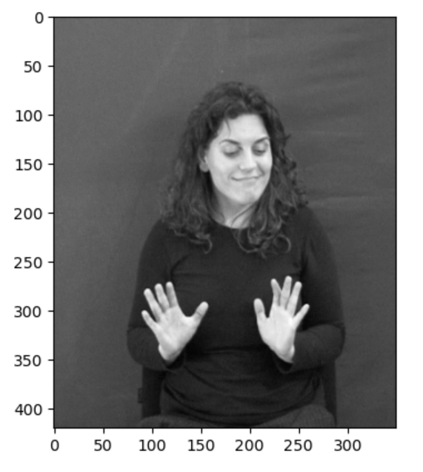

1ο καρέ του βίντεο

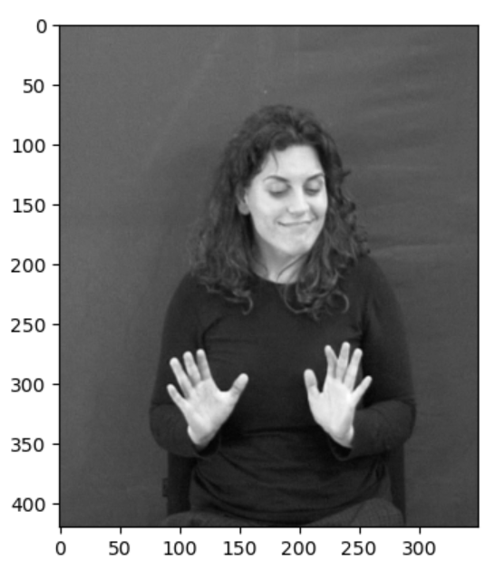

2ο καρέ του βίντεο

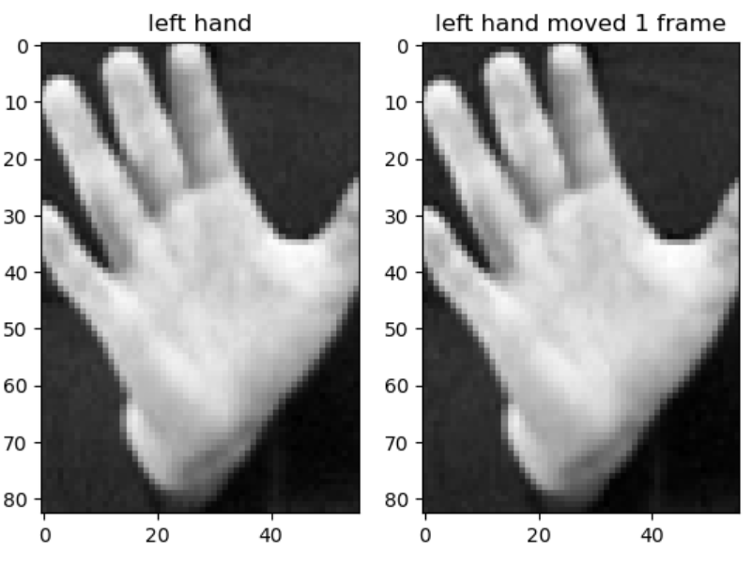

1ο και 2ο παράθυρο αντίστοιχα (Αριστερό χέρι)

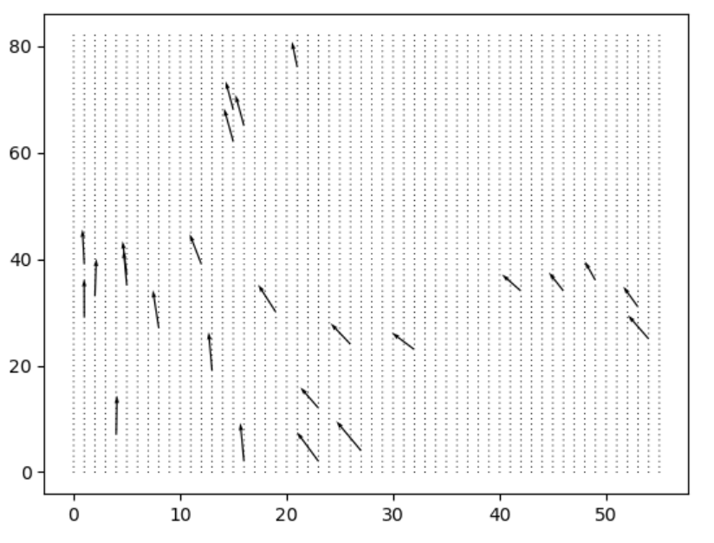

Διανύσματα οπτικής ροής για κάθε σημείο του παραθύρου χωριστά (μέθοδος Lucas-Kanade)

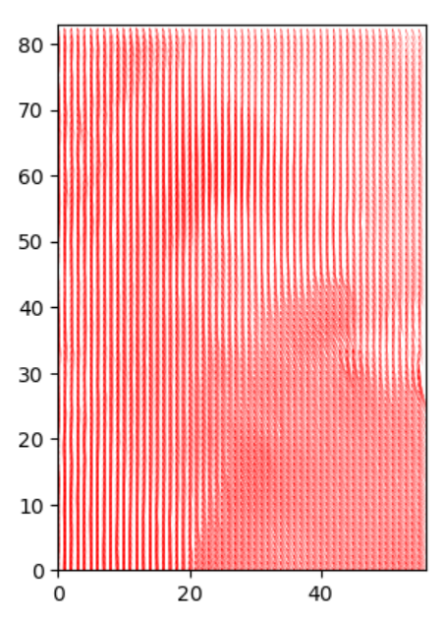

Διανύσματα οπτικής ροής για κάθε σημείο του παραθύρου χωριστά (μέθοδος TV-L1)

Παρατηρούμε ότι το διάνυσμα **d** δεν είναι σταθερό κατά μήκος του παραθύρου, όπως υποτίθεται από τη μέθοδο των Lucas-Kanade, ωστόσο τα διανύσματα **d** μοιάζουν αρκετά μεταξύ τους (έχουν παρόμοιο μέτρο). Να σημειωθεί ότι τα σημεία στα οποία το διάνυσμα **d** έχει πολύ μικρό μέτρο, μάλλον αποτελούν ακμές ή περιοχές με σταθερό texture. Οι παρατηρήσεις αυτές ισχύουν και για τις δύο μεθόδους. Βλέπουμε επίσης ότι οι δύο μέθοδοι παράγουν πολύ παρόμοια αποτελέσματα.

Τέλος, αναφέρουμε ότι η μέση τιμή των διανυσμάτων υπολογίστηκε και είναι ίση με:

* Lucas-Kanade**: [-0.09748361919831951, 0.48535176338395103]**
* TV-L1: **[-0.08210476, 0.5208058]**

Επιβεβαιώνεται λοιπόν και υπολογιστικά η ομοιότητα των δύο εκτιμήσεων.

**Σημείωση**: Η **goodFeaturesToTrack()** δέχεται ως ορίσματα μόνο ασπρόμαυρες φωτογραφίες, γι’ αυτό έχει επιλεχθεί αυτός ο χρωματικός χώρος. Επαναφορά του RGB χώρου, μετά τις απαιτούμενες επεξεργασίες, θεωρήθηκε περιττή από εμάς, όσον αφορά την οπτικοποίηση της οπτικής ροής, αλλά και του συστήματος παρακολούθησης που υλοποιείται στη συνέχεια.

***Υπολογισμός της Μετατόπισης των Παραθύρων από τα Διανύσματα Οπτικής Ροής***

Αφού τα διανύσματα οπτικής ροής μπορούν να υπολογιστούν για κάθε παράθυρο, επόμενός μας στόχος είναι να τα επεξεργαστούμε κατάλληλα, ώστε να μπορούμε να αποφανθούμε για τις επιμέρους μετατοπίσεις των παραθύρων. Ενδεικτικά, θα μπορούσε να χρησιμοποιηθεί η μέση τιμή όλων των διανυσμάτων. Όμως, αυτό πιθανότατα θα οδηγούσε σε ανακριβή αποτελέσματα, καθώς, όπως είδαμε, τα διανύσματα **d** δεν παραμένουν σταθερά κατά μήκος των παραθύρων.

Ένα καλύτερο κριτήριο υπολογισμού της μετατόπισης των παραθύρων είναι ο υπολογισμός της μέσης τιμής των διανυσμάτων, τα οποία έχουν ενέργεια μεγαλύτερη από κάποιο κατώφλι. Στην υλοποίησή μας, ως κατώφλι έχει επιλεχθεί η μέση τιμή όλων των ενεργειών (δοκιμάστηκε και το μισό αυτής, αλλά χωρίς να παρατηρηθούν ιδιαίτερες διαφορές). Όμοια εργαστήκαμε και για τις δύο μεθόδους εκτίμησης οπτικής ροής. Να σημειωθεί ότι ως αρχικά παράθυρα επιλέχθηκαν αυτά της εκφώνησης, και όχι αυτά που υπολογίστηκαν από εμάς στο Μέρος 1.1.1.

Παρακολούθηση με χρήση της μεθόδου Lucas-Kanade

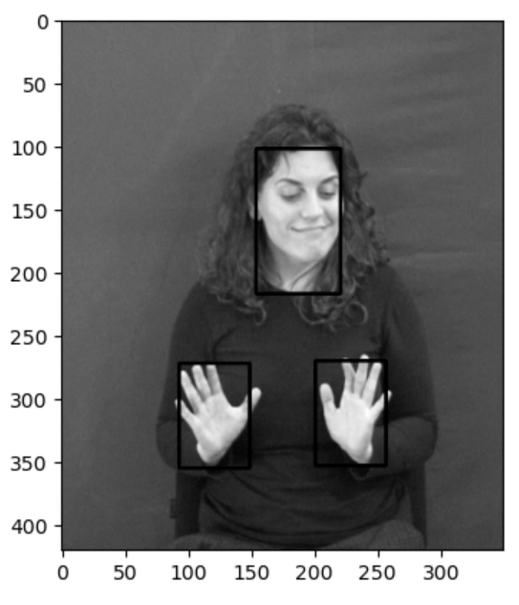

1ο καρέ (Lucas-Kanade)

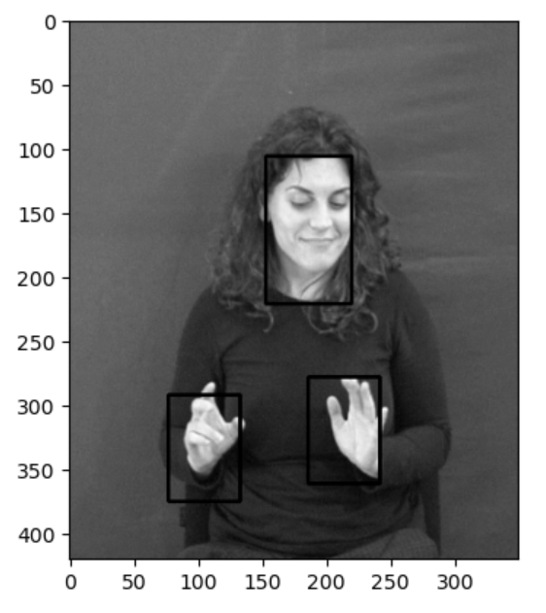

10ο καρέ (Lucas-Kanade)

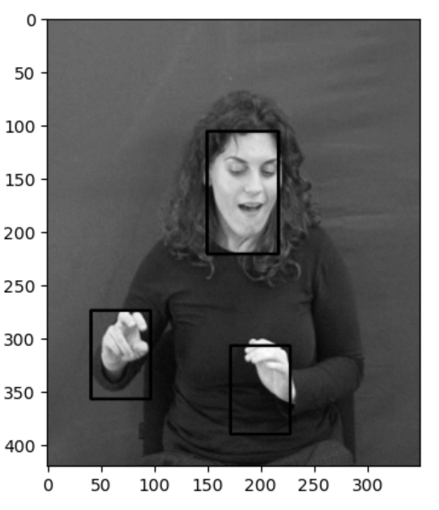

20ο καρέ (Lucas-Kanade)

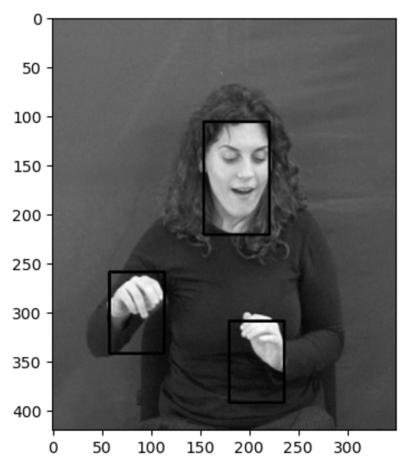

30ο καρέ (Lucas-Kanade)

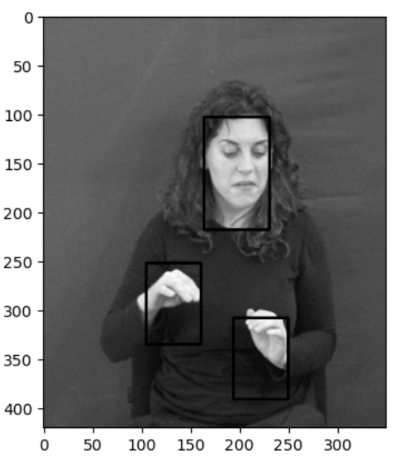

40ο καρέ (Lucas-Kanade)

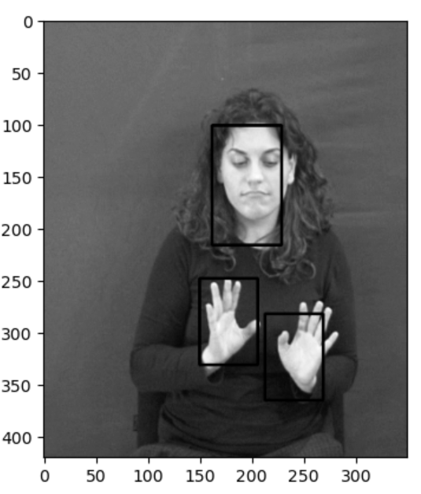

50ο καρέ (Lucas-Kanade)

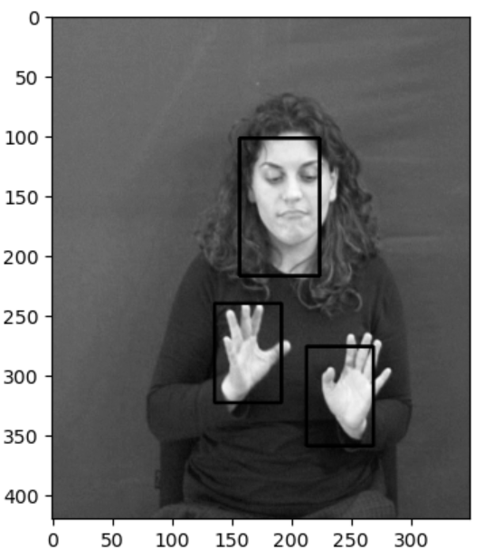

60ο καρέ (Lucas-Kanade)

Να σημειωθεί ότι η ρουτίνα μας δεν τερματίζει, καθώς μετά την 62η επανάληψη ο αλγόριθμος Lucas-Kanade δε συγκλίνει για το παράθυρο του αριστερού χεριού. Αύξηση της μεταβλητής “tolerance” (βλ. κώδικα, συνάρτηση “track”), η οποία ουσιαστικά προσδιορίζει το μέγιστο σφάλμα μεταξύ προηγούμενης και τωρινής τιμής του διανύσματος **d**, δεν επιφέρει κάποια βελτίωση. Επιπλέον, δεν έχει νόημα να οριστεί άνω φράγμα στις επαναλήψεις, καθώς το διάνυσμα **u** μπορεί να πάρει και τυχαίες τιμές.

Πιθανοί λόγοι μη σύγκλισης και debugging

Ο πρώτος λόγος για τον οποίο δε συγκλίνει ο αλγόριθμός μας για το προαναφερθέν παράθυρο είναι η απότομη αλλαγή στην κίνηση του αριστερού χεριού. Αυτό αντιβαίνει στην υπόθεση που κάνουμε εξαρχής, ότι δηλαδή διαδοχικά παράθυρα έχουν μικρές διαφορές μεταξύ τους. Ο δεύτερος λόγος φαίνεται να είναι η περιστροφή του χεριού κατά 90 μοίρες, καθώς η συνάρτηση **goodFeaturesToTrack()** δυσκολεύεται να υπολογίσει σημεία ενδιαφέροντος σε εκείνη την περιοχή. Επομένως, ο αλγόριθμος Lucas-Kanade δε μπορεί εύκολα να εκτιμήσει την οπτική ροή μεταξύ 62ου και 63ου καρέ για το δοσμένο παράθυρο.

Βέβαια, δοκιμάσαμε να πετύχουμε μια κάποια σύγκλιση εφαρμόζοντας μείωση του tolerance σταδιακά όσο αυξάνονταν οι επαναλήψεις του αλγορίθμου για κάποιο σημείο (π.χ., για κάθε 1000 επαναλήψεις στις οποίες δεν έχει υπολογιστεί ακόμη το διάνυσμα **d** στο αντίστοιχο σημείο ενδιαφέροντος, η μεταβλητή tolerance μειώνεται κατά μία τάξη μεγέθους). Αυτό όντως βοήθησε στο να παραχθούν αποτελέσματα, αλλά όπως αναμέναμε ήταν πολύ κακής ποιότητας (παρόμοια με αυτά του αλγορίθμου **TV-L1**, όπως φαίνεται στο notebook και στις εξαγόμενες εικόνες).

Όσον αφορά τα υπόλοιπα δύο παράθυρα, δε μεταβάλλονται ιδιαίτερα και γι’ αυτό δεν παρουσιάζονται χωριστά.

Παρακολούθηση με χρήση της μεθόδου **TV-L1**

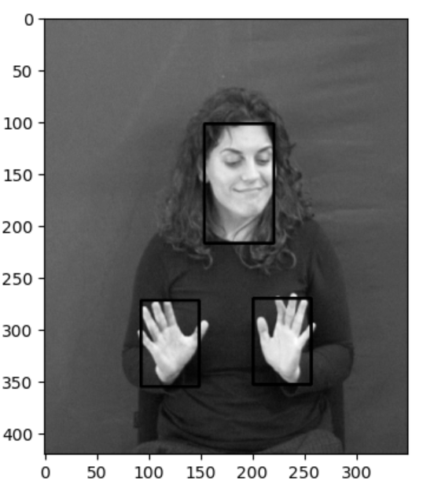

1ο καρέ (TV-L1)

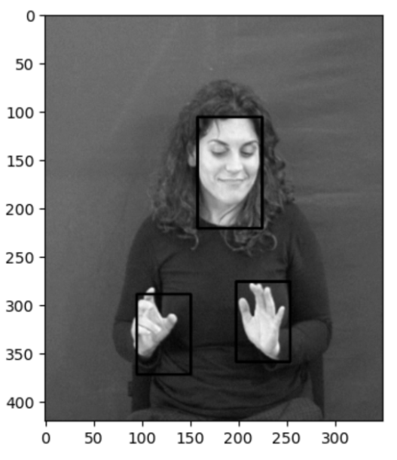

10ο καρέ (TV-L1)

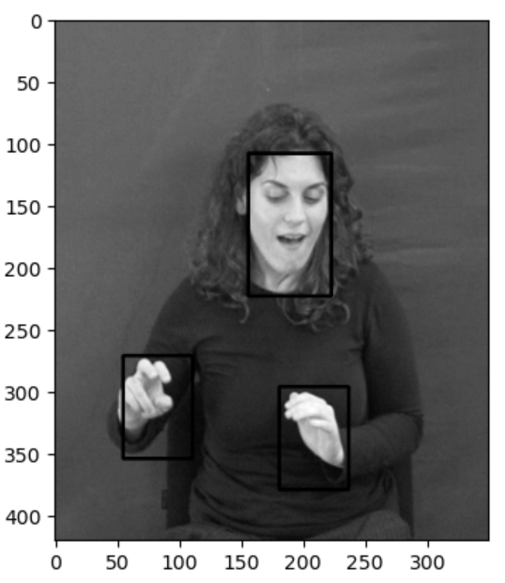

20ο καρέ (TV-L1)

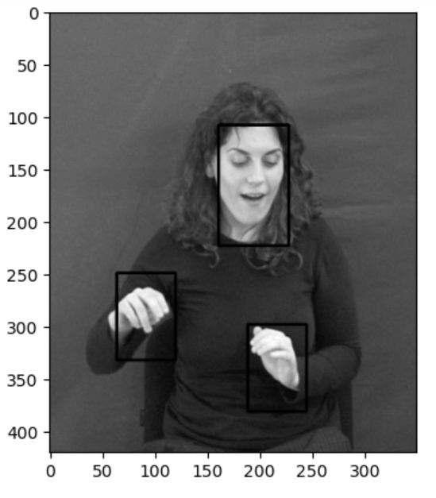

30ο καρέ (TV-L1)

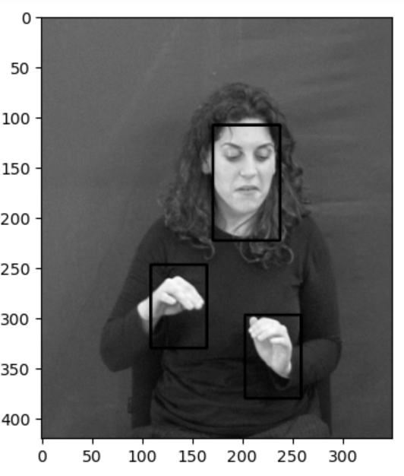

40ο καρέ (TV-L1)

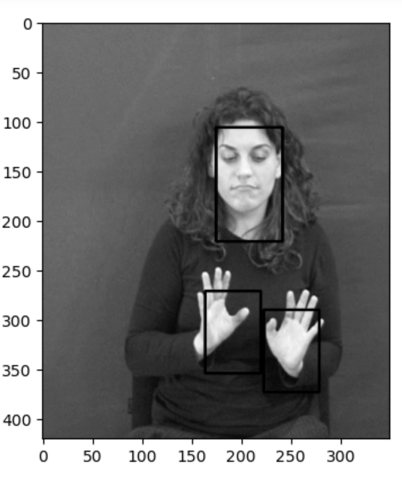

50ο καρέ (TV-L1)

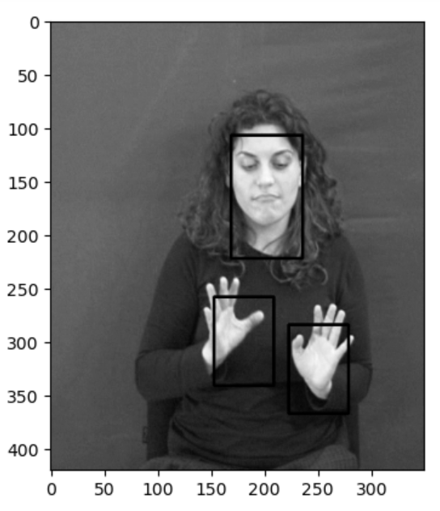

60ο καρέ (TV-L1)

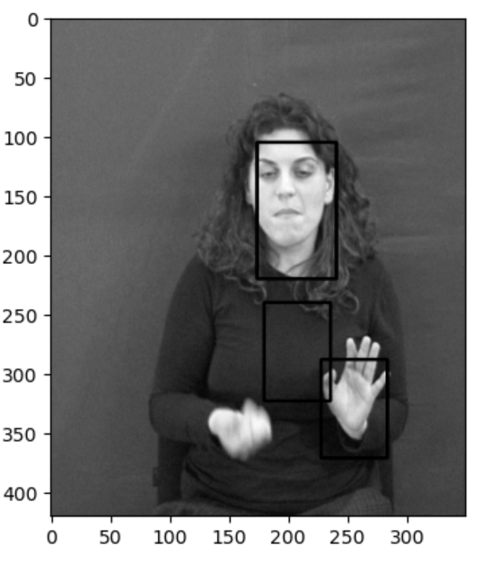

70ο καρέ (TV-L1)

Τελικά συμπεράσματα

Βλέπουμε ότι και οι δύο μέθοδοι παράγουν ικανοποιητικά αποτελέσματα. Για τα πρώτα 30 καρέ ο αλγόριθμος **TV-L1** πετυχαίνει καλύτερη παρακολούθηση, ενώ για τα υπόλοιπα ο αλγόριθμος των Lucas-Kanade φαίνεται πιο αποδοτικός. Τονίζεται ότι για τα καρέ για τα οποία ο τελευταίος αλγόριθμος δυσκολεύεται να συγκλίνει, ο **TV-L1** παράγει πολύ άσχημα αποτελέσματα, όσον αφορά το παράθυρο του αριστερού χεριού (βλ. notebook ή εξαγόμενες εικόνες).

***Πολυ-Κλιμακωτός Υπολογισμός Οπτικής Ροής***

Στη συνέχεια, υλοποιούμε μια πολυκλιμακωτή εκδοχή του αλγορίθμου των Lucas-Kanade, με την έννοια ότι στα features της αρχικής εικόνας υπολογίζουμε διαδοχικά την οπτική ροή στα διάφορα επίπεδα της γκαουσιανής της πυραμίδας, χρησιμοποιώντας τη λύση της μικρής κλίμακας ως αρχική συνθήκη για τη μεγάλη κλίμακα. Η τελευταία υλοποιείται με βαθυπερατό φιλτράρισμα για αποφυγή του aliasing (με κατάλληλο πυρήνα όπως υποδεικνύεται στο [The Laplacian Pyramid as a Compact Image Code](http://persci.mit.edu/pub_pdfs/pyramid83.pdf)), αφού έπειτα εφαρμόζεται υποδειγματοληψία.

Στην ουσία, στόχος της συγκεκριμένης διαδικασίας είναι ο υπολογισμός της οπτικής ροής σε «χειρότερα» features (στα επίπεδα χαμηλότερης ανάλυσης), έτσι ώστε να γίνεται καλύτερη αρχικοποίηση των οπτικών ροών στα features εικόνων υψηλότερης ανάλυσης. Αυτή η αρχικοποίηση οδηγεί σε σύγκλιση (λύνει το πρόβλημα μη σύγκλισης του μονοκλιμακωτού LK), αφού σε **χαμηλότερες κλίμακες** έχω μικρότερες κινήσεις, οπότε ικανοποιείται η υπόθεση του Lucas-Kanade για **μικρές κινήσεις** (της τάξης των 1-2 pixel).

Τα αποτελέσματα της πολυκλιμακωτής αυτής εκδοχής είναι καλύτερα, όπως φαίνεται και από το παρακάτω μέσο διάνυσμα ροής για το πρώτο καρέ (πιο κοντά στην έτοιμη υλοποίηση πυκνής ροής της OpenCV):

* Lucas-Kanade**: [-0.09748361919831951, 0.48535176338395103]**
* TV-L1: **[-0.08210476, 0.5208058]**
* Multi-Scale Lucas-Kanade**: [-0.08815808711101693, 0.5138412220311646]**

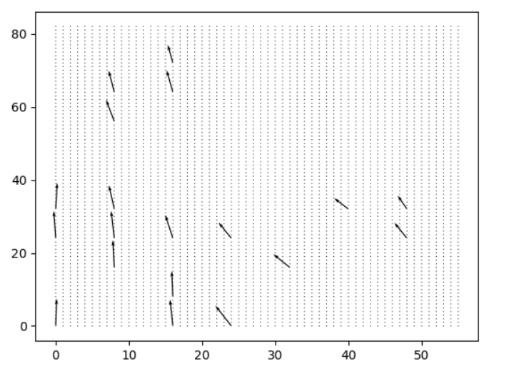

Διανύσματα οπτικής ροής για κάθε σημείο του παραθύρου χωριστά (πολυκλιμακωτός Lucas-Kanade)

Όσον αφορά το σύστημα παρακολούθησης, ο πολυκλιμακωτός αλγόριθμος πετυχαίνει ακόμη καλύτερα αποτελέσματα έως το 62ο καρέ του βίντεο, ωστόσο μετά αντιμετωπίζει και ο ίδιος προβλήματα σύγκλισης, λόγω απότομων κινήσεων, που λύθηκαν χρησιμοποιώντας τα αποτελέσματα κάποιας χαμηλότερης κλίμακας στην οποία ο αλγόριθμος συνέκλινε. Ωστόσο, τα αποτελέσματα σε αυτή την περίπτωση είναι άσχημα:

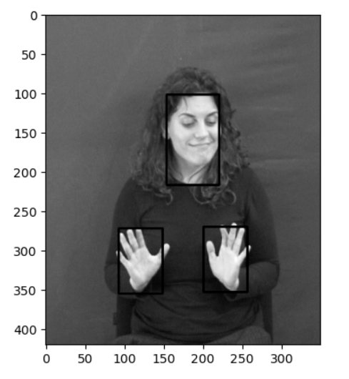

1ο καρέ του βίντεο

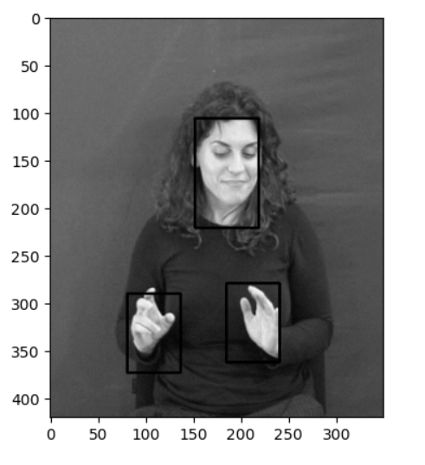

10ο καρέ του βίντεο

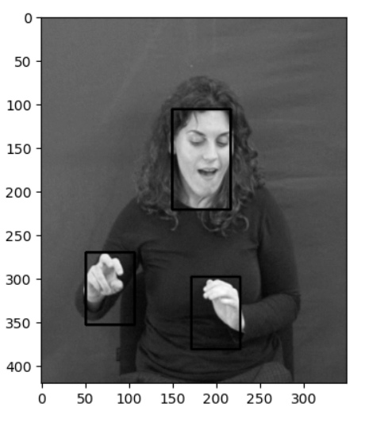

20ο καρέ του βίντεο

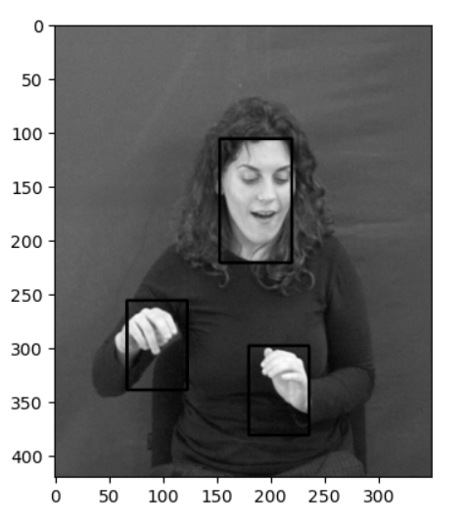

30ο καρέ του βίντεο

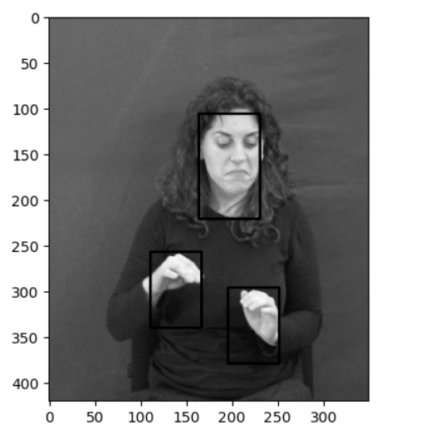

40ο καρέ του βίντεο

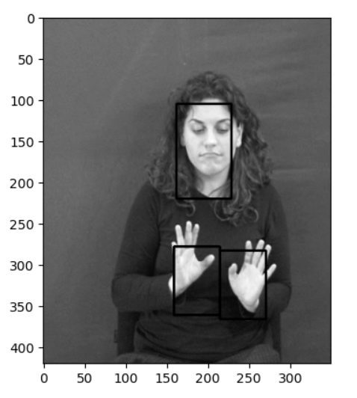

50ο καρέ του βίντεο

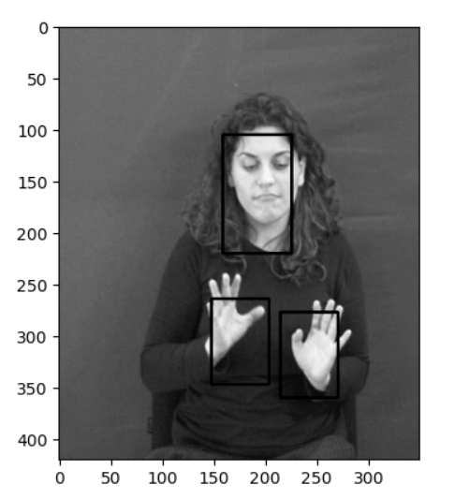

60ο καρέ του βίντεο

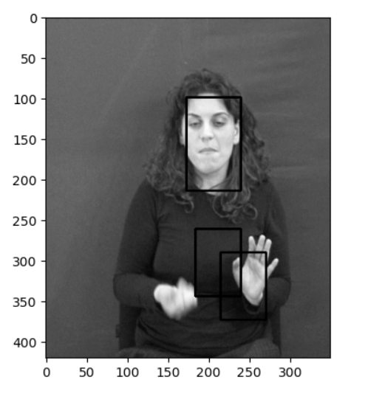

70ο καρέ του βίντεο

Τελικά συμπεράσματα

H πολυκλιμακωτή εκδοχή του αλγορίθμου έχει κάποια πολύ σημαντικά πλεονεκτήματα. Αρχικά, η οπτική ροή προσεγγίζεται καλύτερα λόγω των ευστοχότερων αρχικοποιήσεων των διανυσμάτων οπτικής ροής, οι οποίες προκύπτουν από τα αποτελέσματα μικρότερων κλιμάκων. Επιπλέον, επιτυγχάνεται πιο εύκολα η σύγκλιση του αλγορίθμου, καθώς στις μικρές κλίμακες ικανοποιείται η υπόθεση των Lucas-Kanade για μικρές κινήσεις σε διαδοχικά καρέ του βίντεο.

**Μέρος 2**

Αυτό το Μέρος του εργαστηρίου αφορά την εξαγωγή χώρο-χρονικών σημείων ενδιαφέροντος σε βίντεο. Έπειτα, γίνεται χρήση ιστογραφικών περιγραφητών σε αυτά τα σημεία, με σκοπό την εξαγωγή μιας αναπαράστασης του εκάστοτε βίντεο. Στη συνέχεια, αυτές οι αναπαραστάσεις μετατρέπονται -μέσω της μεθόδου bag of visual words (BoVW)- σε feature vector κατάλληλου μήκους για την κατηγοριοποίηση με support vector machines (SVMs). Η παραπάνω μεθοδολογία εφαρμόζεται σε βίντεο ανθρωπίνων δράσεων τριών κατηγοριών: τρέξιμο, χαιρετισμός, περπάτημα.

***Ανιχνευτές Σημείων Ενδιαφέροντος***

Για την ανίχνευση σημείων ενδιαφέροντος σε βίντεο υλοποιήσαμε τους εξής δύο ανιχνευτές:

Ανιχνευτής γωνιών **Harris-Stephens**

Ο ανιχνευτής αυτός είναι μια επέκταση του ανιχνευτή σημείων ενδιαφέροντος, και συγκεκριμένα γωνιών, σε εικόνες, με βάση τις μεταβολές φωτεινότητας (παραγώγους) σε διάφορες κατευθύνσεις πάνω στην εικόνα. Σε αυτή την περίπτωση υλοποιείται σε βίντεο (εξετάζουμε και τη μεταβολή αυτή στον άξονα του χρόνου), με τα κάτωθι αποτελέσματα:

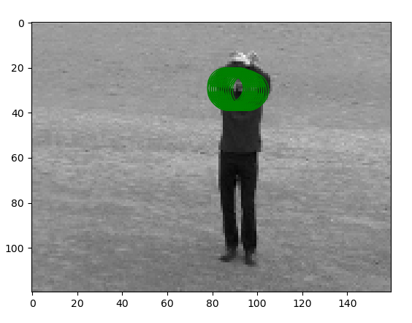

Ανίχνευση γωνιών σε βίντεο με τον ανιχνευτή Harris-Stephens

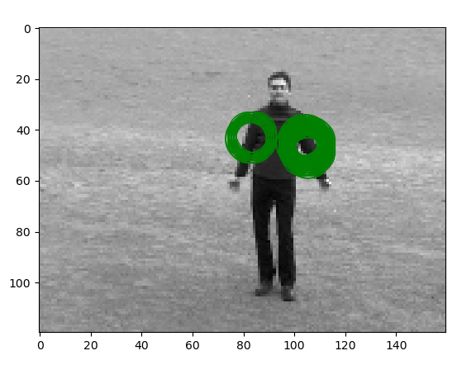

Ανίχνευση γωνιών σε βίντεο με τον ανιχνευτή Harris-Stephens

Τα αποτελέσματα που παρατηρούμε είναι αναμενόμενα. Για παράδειγμα, στο παραπάνω βίντεο, το οποίο απεικονίζει έναν άνθρωπο να χαιρετάει, έχουμε σημεία ενδιαφέροντος κοντά στο κεφάλι όταν τα χέρια βρίσκονται στην κατακόρυφο, και αντίστοιχα στα μπράτσα, όταν τα χέρια βρίσκονται σε έκταση.

Τα αποτελέσματα αυτά επιβεβαιώνονται και από το κριτήριο γωνιότητας που χρησιμοποιήθηκε, μεγάλες τιμές του οποίου υποδεικνύουν τις γωνίες που ανιχνεύονται:

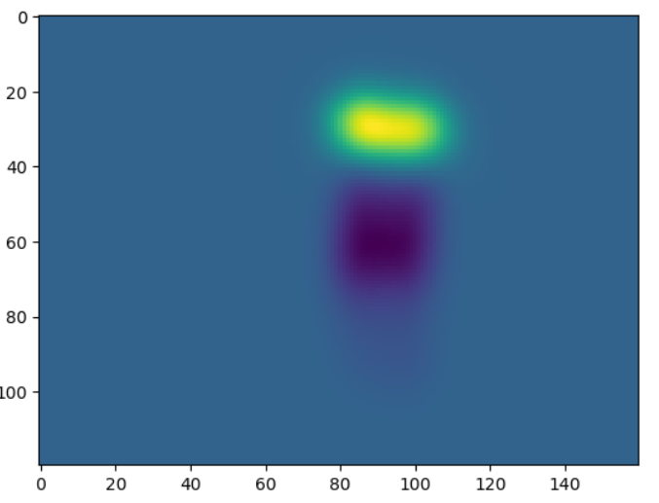

Κριτήριο γωνιότητας της μεθόδου Harris-Stephens για την πρώτη εικόνα από τις παραπάνω.

Ανιχνευτής σημείων ενδιαφέροντος **Gabor**

Στη συνέχεια, υλοποιούμε τον ανιχνευτή σημείων ενδιαφέροντος **Gabor,** ο οποίος χρησιμοποιεί ως κριτήριο γωνιότητας την ενέργεια της **χρονικά** φιλτραρισμένης με το Gabor φίλτρο εικόνας. Τα αποτελέσματα είναι τα κάτωθι:

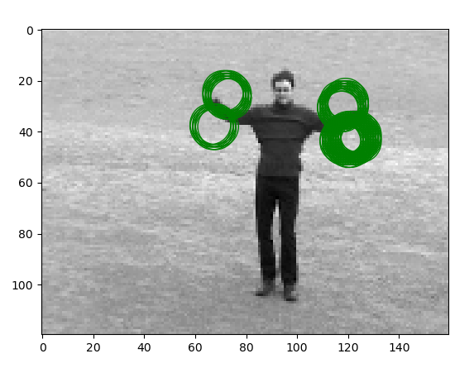

Ανίχνευση σημείων ενδιαφέροντος σε βίντεο με τον ανιχνευτή Gabor

Τα αποτελέσματα που παρατηρούμε είναι επίσης διαισθητικά σωστά, ωστόσο διαφέρουν σε σχέση με αυτά του Harris-Stephens. Παραδείγματος χάρη, στο ίδιο βίντεο χαιρετισμού, παρατηρούμε ότι τα σημεία ενδιαφέροντος βρίσκονται στα χέρια, στο μέσο όμως της περιοδικής κίνησής τους.

Τα αποτελέσματα αυτά επιβεβαιώνονται και από το κριτήριο γωνιότητας που χρησιμοποιείται, μεγάλες τιμές του οποίου υποδεικνύουν τις γωνίες που ανιχνεύονται:

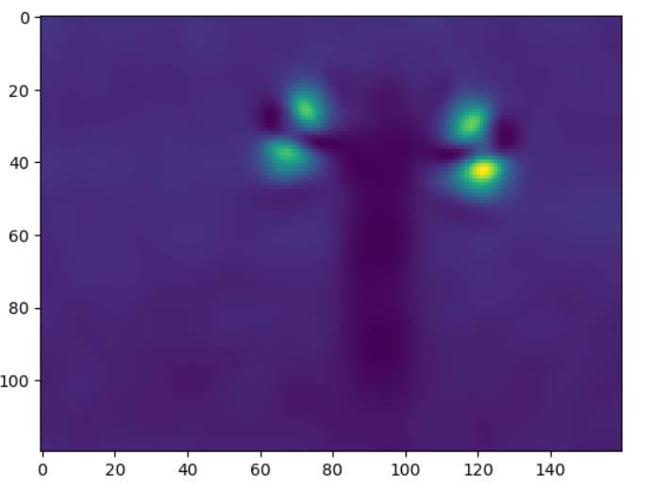

Κριτήριο γωνιότητας της μεθόδου Gabor για την παραπάνω εικόνα

***Ιστογραφικοί Περιγραφητές Σημείων Ενδιαφέροντος***

Έπειτα, για μια τετραγωνική περιοχή [σ*σ] γύρω από το κάθε σημείο ενδιαφέροντος, υπολογίζουμε τα εξής ιστογράμματα:

Κατευθυντική Παράγωγος (**HOG**)

Σε κάθε σημείο υπολογίζεται το gradient vector όπως ακριβώς και σε μια 2Δ εικόνα, με μόνη διαφορά ότι σε αυτό εμπεριέχεται και η παράγωγος ως προς τον χρόνο. Η παράγωγος κωδικοποιεί πληροφορία **μεταβολής φωτεινότητας** τόσο χωρικά (ως προς το εκάστοτε καρέ) όσο και χρονικά, δηλαδή σε διαδοχικά καρέ.

Οπτική Ροή (**HOF**)

Σε κάθε σημείο υπολογίζεται το διάνυσμα οπτικής ροής μέσω ενός πυκνού αλγορίθμου οπτικής ροής. Η οπτική ροή κωδικοποιεί την πληροφορία της **κίνησης** προτύπων φωτεινότητας (brightness patterns), προσεγγίζοντας την κίνηση στην τρισδιάστατη σκηνή.

***Ταξινόμηση Ανθρωπίνων Δράσεων***

Στη συνέχεια, μετατρέπουμε τους ιστογραφικούς περιγραφητές των σημείων ενδιαφέροντος για κάθε εικόνα σε ένα feature vector, μέσω της μεθόδου **bag of visual words (BoVW).** Έπειτα, προσδιορίζονται τα υπερεπίπεδα μεγιστοποίησης του περιθωρίου ταξινόμησης για τα **12*3 = 36 βίντεο** του train set, μέσω ενός **SVM,** για την ταξινόμηση των **4*3 = 12 βίντεο** του test set. Τα βίντεο αναπαριστούν ανθρώπινες δράσεις **τριών κατηγοριών:** τρέξιμο, χαιρετισμός, περπάτημα.

Η αρχιτεκτονική που χρησιμοποιείται είναι η παρακάτω:

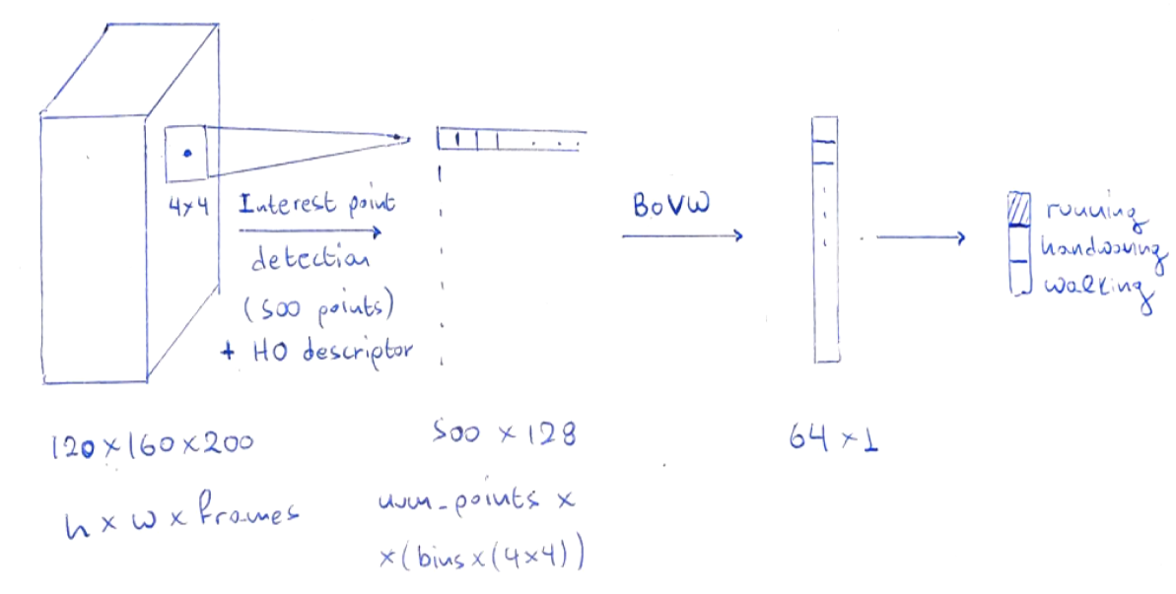

Καταλήξαμε σε αυτή την επιλογή υπερπαραμέτρων έπειτα από πειραματισμούς και validations των αποτελεσμάτων κατηγοριοποίησης. Παράμετροι όπως η **κλίμακα** **σ**, στην οποία ανιχνεύουμε τα σημεία ενδιαφέροντος, καθώς και ο αριθμός των **bins** του ιστογραφικού περιγραφητή φαίνεται να μην παίζουν τόσο σημαντικό ρόλο. Αντίθετα, ο αριθμός των **kmeans centroids** στο BoVW (διάσταση του τελικού διανύσματος προς κατηγοριοποίηση) έπαιξε πολύ σημαντικό ρόλο στο validation accuracy (για πολύ μεγάλους χώρους αναπαράστασης (π.χ. 300), η ακρίβεια μειώνεται μέχρι και στο 50%).

Τα αποτελέσματά μας για κάθε συνδυασμό ανιχνευτή σημείων ενδιαφέροντος/ ιστογραφικού περιγραφητή είναι τα ακόλουθα:



Τελικά συμπεράσματα:

Όσον αφορά τους ανιχνευτές σημείων ενδιαφέροντος, παρατηρούμε ότι ο ανιχνευτής **Gabor** παράγει καλύτερα αποτελέσματα από τον **Harris-Stephens.** Συγκεκριμένα, ο πρώτος επιτυγχάνει να κατηγοριοποιήσει όλα τα βίντεο στα οποία επιτυγχάνει και ο δεύτερος,καθώς και ακόμη περισσότερα. Συνεπώς, καταλήγουμε στο ότι η πληροφορία που κωδικοποιεί είναι καταλληλότερη για το συγκεκριμένο πρόβλημα, και πιθανός συνδυασμός τους μάλλον δεν παράγει πολύ καλύτερα αποτελέσματα.

Σχετικά με τους περιγραφητές, παρατηρούμε ότι ο **HOF** επιτυγχάνει εν γένει καλύτερα αποτελέσματα από τον **HOG**, κάτι που ήταν αναμενόμενο, αφού, όπως εξηγήθηκε και παραπάνω, ο πρώτος κωδικοποιεί πληροφορία για την κίνηση στο βίντεο, οπότε είναι λογικό να κατηγοριοποιεί καλύτερα τα βίντεο διαφόρων ανθρωπίνων κινήσεων. Ίσως αν η ειδοποιός διαφορά των βίντεο (σε κάποιο άλλο πρόβλημα) σχετιζόταν πιο άμεσα με μεταβολές στη φωτεινότητα, ο **HOG** να είχε καλύτερη επίδοση. Τέλος, ο συνδυασμός των δύο (**HOG/HOF**) επιτυγχάνει τα καλύτερα αποτελέσματα, άρα κωδικοποιούν αλληλοσυμπληρούμενη πληροφορία για το συγκεκριμένο πρόβλημα.

Εν γένει, τα αποτελέσματα που εξήχθησαν είναι παραπάνω από ικανοποιητικά, αφού ο καλύτερος συνδυασμός κάνει μόλις ένα λάθος: κατηγοριοποιεί τρέξιμο σε περπάτημα. Επομένως συμπεραίνουμε ότι το μοντέλο αυτό (ανίχνευσης σημείων ενδιαφέροντος και εξαγωγή κατάλληλου περιγραφητή) έχει το information capacity που απαιτείται για την κατηγοριοποίηση αυτών των βίντεο ανθρωπίνων δράσεων.

**Σημείωση:** Τα παραπάνω ισχύουν με μια κάποια επιφύλαξη, διότι το δείγμα που μας δόθηκε για να τεστάρουμε τα μοντέλα μας ήταν μικρό (12 βίντεο).

**Μέρος 3**

Αυτό το Μέρος του εργαστηρίου αφορά την συνένωση εικόνων για τη δημιουργία πανοράματος, με στόχο την αύξηση του Field of View (FoV). Για το σκοπό αυτό, υλοποιούμε ένα αλγόριθμο συνένωσης εικόνων που έχει ως βάση του την αντιστοίχιση των σημείων ενδιαφέροντος δύο εικόνων και την εκτίμηση ομογραφίας βάση αυτής της αντιστοίχισης. Η ομογραφία (μετασχηματισμός ομογενών συντεταγμένων) αντιστοιχίζει τις συντεταγμένες της μίας εικόνας στις κατάλληλες συντεταγμένες στο πλαίσιο αναφοράς της άλλης εικόνας. Έτσι, συνενώνουμε διαδοχικά εικόνες καταλήγοντας σε ένα πανόραμα 5 εικόνων ενός δωματίου.

Παρακάτω φαίνονται τα βασικά στάδια του αλγορίθμου συνένωσης για τις δύο πρώτες εικόνες (αριστερά) του δωματίου.

***Ανίχνευση Σημείων Ενδιαφέροντος***

Αρχικά, ανιχνεύονται τα σημεία ενδιαφέροντος των δύο εικόνων με τη μέθοδο **SIFT.** Παρακάτω φαίνονται τα ανιχνευμένα σημεία στις δύο εικόνες:

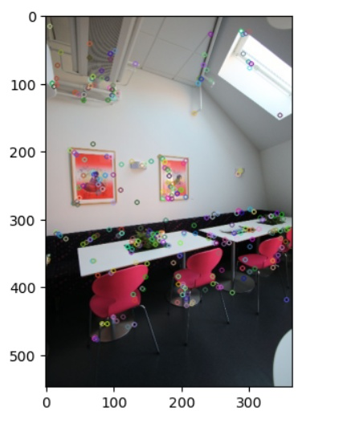

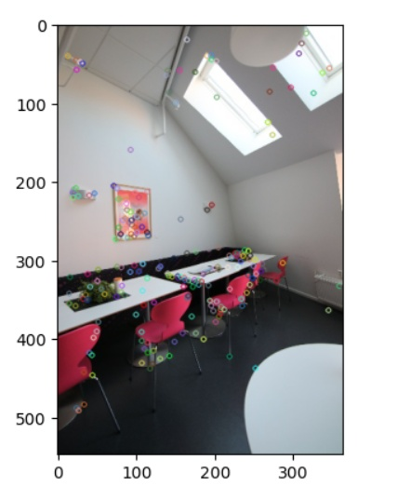

***Αντιστοίχιση Σημείων Ενδιαφέροντος Δύο Εικόνων***

Έπειτα, με χρήση ενός πιθανοτικού αλγορίθμου εύρεσης κοντινότερων γειτόνων (FLANN), βρίσκουμε τα δύο κοντινότερα σημεία ενδιαφέροντος της μίας από τις δύο εικόνες (query image), σε σχέση με τα σημεία της άλλης εικόνας (train image). Από αυτά τα matches κρατάμε όσα ικανοποιούν το πιθανοτικό κριτήριο του Lowe, που έχει αποδειχθεί ότι φιλτράρει τα περισσότερα «κακά» ταιριάσματα σημείων των δύο εικόνων:

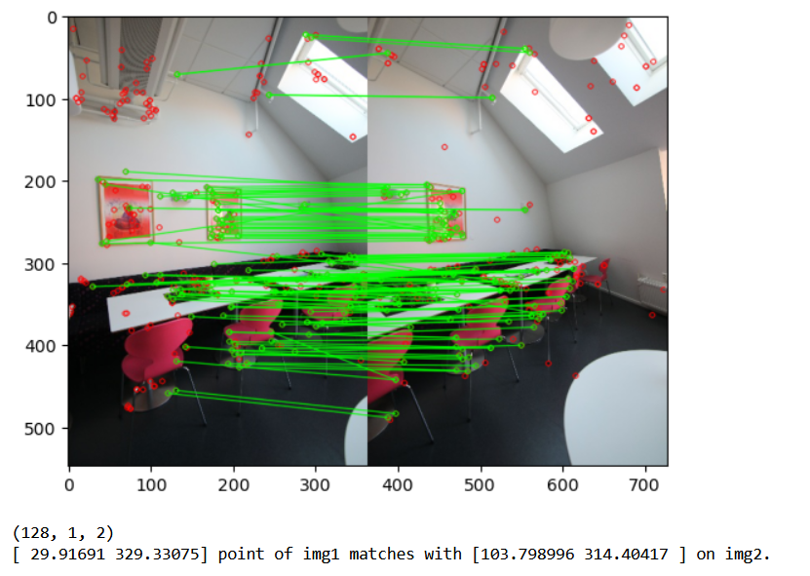

***Υπολογισμός Ομογραφίας***

Στη συνέχεια, με βάση τα matches του προηγούμενου ερωτήματος, υπολογίζουμε έναν γραμμικό μετ/σμό ομογραφίας ελάχιστου μέσου τετραγωνικού σφάλματος, ο οποίος «μεταφέρει» τα σημεία της query image στα αντίστοιχα matches τους, στο πλαίσιο αναφοράς της train image.

Εφαρμόζοντας στην query image τον μετ/σμό, καθώς και ένα κατάλληλο translation vector ώστε να την μετατοπίσουμε κάτω και δεξιά του (0,0) και μέσα στο «κάδρο» (πάνω αριστερά σημείο στο (0,0), όπως φαίνεται παρακάτω), παίρνουμε την ακόλουθη εικόνα:

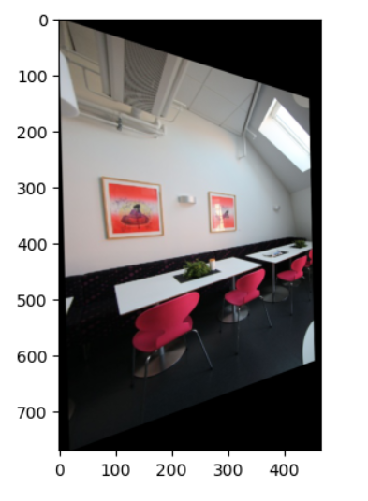

***Συνένωση Εικόνων***

Τέλος, απλά συνενώνουμε στο ίδιο «κάδρο» τις δύο εικόνες με αμιγώς προγραμματιστικό τρόπο (βλ. mergeWarpedImages() ).

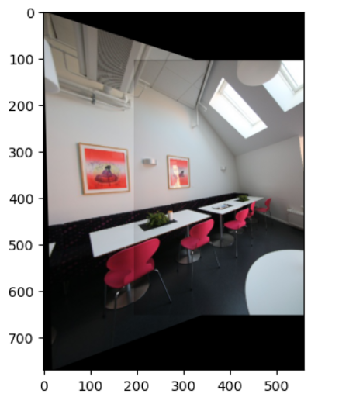

Για τον προσδιορισμό του **συνολικού πανοράματος**, ενώνουμε διαδοχικά τις εικόνες (1), (2), (3) από αριστερά, εν συνεχεία τις εικόνες (3), (4), (5) από δεξιά, και μεταφέρουμε τις δύο τελικές προκύπτουσες εικόνες στο ίδιο frame, όπως φαίνεται παρακάτω:

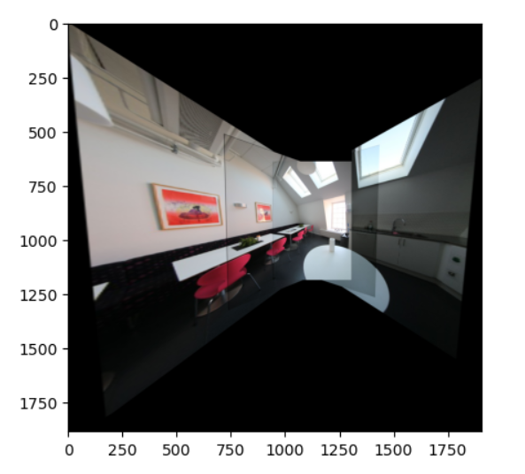

**Σημείωση:** Λόγω του perspective distortion ήταν αδύνατο να ενώσουμε 4 εικόνες «τη μία πάνω στην άλλη», για αυτό το λόγω περιοριστήκαμε στις 5 εικόνες (3 + 3 με την ενδιάμεση να είναι κονή).